MELODY

Rattachement Photo Légende

Demain un Autre Jour

V1. 2

# Objet du document

Le présent document présente l’algorithme du rattachement des photos avec les légendes.

# Sommaire

Objet du document 0

Sommaire 1

Pincipe du rattachement 3

Description de l’algorithme 3

Calcul des distances 3

Détection des légendes via une binarisation 3

1 Binarisation 3

2 Validation 4

Désambiguïsation 4

1 Désambiguïsation par possibilité unique 4

2 Désambiguïsation par distance 5

Validation 5

Exemple (Attachement effectué) 6

Aperçu de la page 6

Calcul de la distance entre chaque photo et légende 7

Détection des légendes via une binarisation 8

1 Binarisaton des distances avec 0 fois le pas de 5 pt 8

2 Validation 8

1 Binarisaton des distances avec 6 fois le pas de 5 pt 8

2 Validation 8

1 Binarisaton des distances avec 9 fois le pas de 5 pt 8

2 Validation 8

1 Binarisaton des distances avec 16 fois le pas de 5 pt 9

2 Validation 9

Désambiguïsation 9

1 Désambiguïsation par possibilité unique 9

Validation 13

Exemple (Attachement non effectué) 14

Aperçu de la page 14

Calcul de la distance entre chaque photo et légende 15

Détection des légendes via une binarisation 16

1 Binarisaton des distances avec 0 fois le pas de 5 pt 16

2 Validation 16

1 Binarisaton des distances avec 6 fois le pas de 5 pt 16

2 Validation 16

1 Binarisaton des distances avec 13 fois le pas de 5 pt 17

2 Validation 17

Désambiguïsation 18

1 Désambiguïsation par possibilité unique 18

2 Désambiguïsation par distance 25

Validation 27

# Pincipe du rattachement

Le but du rattachement est de recréer les éléments visuels (photo + légende + crédit) dans un document.

# Description de l’algorithme

La présentation de l’algorithme sera faite par rapport aux légendes (Le rattachement des crédits est identique à celui des légendes).

L’algorithme se décompose en 4 étapes :

Calcul des distances

Détection des légendes via une binarisation

Désambiguïsation

Validation

**L'algorithme peut être exécuté si le nombre de légende est inférieur ou égale au nombre de photo.**

**S'il y à plus de légende que de photo, l'algorithme de rattachement ne pourra être validé. Il est dons inutile de l'exécuter dans ce cas.**

## Calcul des distances

Le calcul des distances nous permet d’obtenir 3 valeurs de distance :

* La distance entre les centres des photos et des légendes
* La distance en X entre les centres des photos et des légendes
* La distance en Y entre les centres des photos et des légendes

Ces distances sont enregistrées dans des tableaux à 2 entrées, en horizontal les photos et en vertical les légendes.

## Détection des légendes via une binarisation

Pour valider la détection des légendes, nous procédons en 2 étapes.

* Binarisation
* Validation

Pour commencer nous créons un rectangle artificiel autour de chaque photo. Ces rectangles ont la taille de leur photo.

### Binarisation

La binarisation se fait à l’aide d’une fonction qui vérifie que la distance en X et Y entre les centres est inférieur au rectangle artificiel.

Nous enregistrons dans un tableau des 1 et des 0. Il y a 1 si la fonction de binarisation est validée, sinon 0.

### Validation

Pour valider le tableau binarisé, il faut que ces 2 règles soient validées :

* Le total de chaque colonne soit au moins égale à 1 (c’est-à-dire que chaque légende a au moins une photo).
* Le total de chaque ligne soit au moins égale à 1 (c’est-à-dire que chaque photo a au moins une légende) sachant qu’il peut y avoir un maximum de 0 nombre de ligne égale à 0. Ce nombre de ligne est le nombre de photo moins le nombre de légende.

Si les règles sont validées, nous arrêtons le traitement de validation, sinon nous agrandissons la taille des rectangles artificiels avec la valeur d’un pas et nous recommençons la détection des légendes.

## Désambiguïsation

La désambiguïsation se fait en 2 étapes :

* Désambiguïsation par possibilité unique
* Désambiguïsation par distance

### Désambiguïsation par possibilité unique

Pour chaque ligne où la somme est égale à 1 :

* Si la somme de la colonne où le 1 est positionné est aussi égale à 1, nous validons ce rattachement en enregistrant dans un nouveau tableau la valeur 1 pour cette photo et cette légende, puis nous mettons toutes les valeurs de la ligne et celles de la colonne à 0. Les sommes sont aussi recalculées.
* Sinon, si la somme de la colonne est supérieure à 1 :
  + Si pour les autres possibilités de cette colonne, les lignes associées sont supérieures à 1 alors nous validons ce rattachement en enregistrant dans un nouveau tableau la valeur 1 pour cette photo et cette légende, puis nous mettons toutes les valeurs de la ligne et celles de la colonne à 0. Les sommes sont aussi recalculées.
  + Sinon la ligne n'est pas validée.

Tant qu'un rattachement est validé dans une boucle de traitement, nous recommençons une nouvelle boucle avec ce traitement de désambiguïsation.

### Désambiguïsation par distance

Ensuite, s'il reste des légendes non validés, nous effectuons cette seconde désambiguïsation en utilisant les distances entre les centres des photos et des légendes (calculés au début du traitement).

Pour ce faire, dans le tableau binarisé qui contient les dernières légendes non rattachées, nous remplaçons les 1 par les distances entre centre et les 0 par des null.

Ensuite, nous sélectionnons la distance la plus petite pour valider le rattachement en enregistrant dans un nouveau tableau la valeur 1 pour cette photo et cette légende, puis nous mettons toutes les valeurs de la ligne et celles de la colonne à null.

Nous faisons cela tant qu'il reste des valeurs non null dans le tableau.

## Validation

Pour finir, nous validons donc ce dernier tableau en appliquant les 2 mêmes règles que pour la validation de la détection des légendes (point 2 Validation).

* Si la validation est effectuée, nous pouvons enregistrer définitivement les rattachements en les retournant à la méthode appelante.
* Si non, la validation n'est pas effectuée. Un message pourra être retourné pour que information.

***Cause de non validation***

La validation peut ne pas être effectuée:

* Si 2 légendes sont rattachées à seulement 1 photo.

# Exemple (Attachement effectué)

## Aperçu de la page

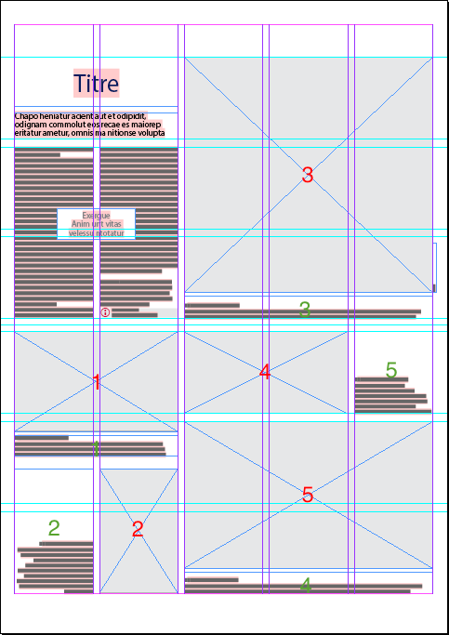

Position des éléments



## Calcul de la distance entre chaque photo et légende



## Détection des légendes via une binarisation

### Binarisaton des distances avec 0 fois le pas de 5 pt



### Validation

Aucune règle n'est validée

*Agrandissement des rectangles en ajoutant le pas de 5 pt*

### Binarisaton des distances avec 6 fois le pas de 5 pt



### Validation

Aucune règle n'est validée

*Agrandissement des rectangles en ajoutant le pas de 5 pt*

### Binarisaton des distances avec 9 fois le pas de 5 pt



### Validation

La seconde règle est validé mais pas la première.

*Agrandissement des rectangles en ajoutant le pas de 5 pt*

### Binarisaton des distances avec 16 fois le pas de 5 pt



### Validation

Toutes les règles sont validées.

## Désambiguïsation

### Désambiguïsation par possibilité unique

*Première passe*

La somme de la première ligne est égale à 1.

Nous regardons donc la somme de la colonne ou ce 1 est positionné.

Il est dans la première colonne et la somme de cette colonne est égale à 2.

Nous regardons donc la somme de la ligne ou les 1 sont positionnés (ne pas tenir compte de la ligne de départ).

Les autres lignes ne sont pas égales à 1, donc nous pouvons valider ce rattachement.

Suppression des informations dans le tableau binarisé.

 🡺 

Tableau contenant les rattachements validés.



*Seconde passe*

La somme de la seconde ligne est égale à 1.

Nous regardons donc la somme de la colonne ou ce 1 est positionné.

Il est dans la seconde colonne et la somme de cette colonne est égale à 1.

Nous pouvons valider ce rattachement.

Suppression des informations dans le tableau binarisé.

 🡺 

Tableau contenant les rattachements validés.



*Troisième passe*

La somme de la troisième ligne est égale à 1.

Nous regardons donc la somme de la colonne ou ce 1 est positionné.

Il est dans la troisième colonne et la somme de cette colonne est égale à 2.

Nous regardons donc la somme de la ligne ou les 1 sont positionnés (ne pas tenir compte de la ligne de départ).

Les autres lignes ne sont pas égales à 1, donc nous pouvons valider ce rattachement.

Suppression des informations dans le tableau binarisé.

🡺 



Tableau contenant les rattachements validés.



*Quatrième passe*

La somme de la quatrième ligne est égale à 1.

Nous regardons donc la somme de la colonne ou ce 1 est positionné.

Il est dans la cinquième colonne et la somme de cette colonne est égale à 1.

Nous pouvons valider ce rattachement.

Suppression des informations dans le tableau binarisé.

 🡺 

Tableau contenant les rattachements validés.



*Cinquième passe*

La somme de la cinquième ligne est égale à 1.

Nous regardons donc la somme de la colonne ou ce 1 est positionné.

Il est dans la quatrième colonne et la somme de cette colonne est égale à 1.

Nous pouvons valider ce rattachement.

Suppression des informations dans le tableau binarisé.

 🡺 

Tableau contenant les rattachements validés.



## Validation

Les deux règles sont validées sur le tableau final.



Les rattachements de toutes les photos et légendes sont donc validés.

# Exemple (Attachement non effectué)

## Aperçu de la page

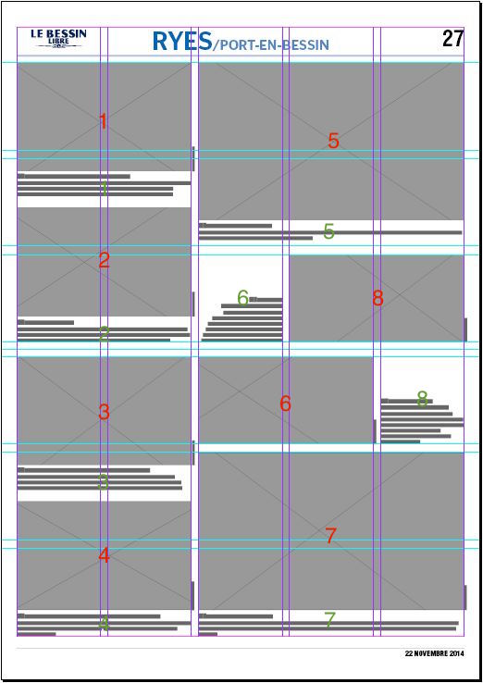

Position des éléments



## Calcul de la distance entre chaque photo et légende



## Détection des légendes via une binarisation

### Binarisaton des distances avec 0 fois le pas de 5 pt



### Validation

Aucune règle n'est validée

*Agrandissement des rectangles en ajoutant le pas de 5 pt*

### Binarisaton des distances avec 6 fois le pas de 5 pt



### Validation

Aucune règle n'est validée

*Agrandissement des rectangles en ajoutant le pas de 5 pt*

### Binarisaton des distances avec 13 fois le pas de 5 pt



### Validation

Toutes les règles sont validées.

## Désambiguïsation

### Désambiguïsation par possibilité unique

*Première passe*

La somme de la première ligne est égale à 1.

Nous regardons donc la somme de la colonne ou ce 1 est positionné.

Il est dans la première colonne et la somme de cette colonne est égale à 2.

Nous regardons donc la somme de la ligne ou les 1 sont positionnés (ne pas tenir compte de la ligne de départ).

Les autres lignes ne sont pas égales à 1, donc nous pouvons valider ce rattachement.

Suppression des informations dans le tableau binarisé.

 🡺 

Tableau contenant les rattachements validés.



*Seconde passe*

La somme de la seconde ligne est égale à 1.

Nous regardons donc la somme de la colonne ou ce 1 est positionné.

Il est dans la seconde colonne et la somme de cette colonne est égale à 2.

Nous regardons donc la somme de la ligne ou les 1 sont positionnés (ne pas tenir compte de la ligne de départ).

Les autres lignes ne sont pas égales à 1, donc nous pouvons valider ce rattachement.

Suppression des informations dans le tableau binarisé.

 🡺 

Tableau contenant les rattachements validés.



*Troisième passe*

La somme de la troisième ligne est égale à 1.

Nous regardons donc la somme de la colonne ou ce 1 est positionné.

Il est dans la troisième colonne et la somme de cette colonne est égale à 2.

Nous regardons donc la somme de la ligne ou les 1 sont positionnés (ne pas tenir compte de la ligne de départ).

Les autres lignes ne sont pas égales à 1, donc nous pouvons valider ce rattachement.

Suppression des informations dans le tableau binarisé.

 🡺 

Tableau contenant les rattachements validés.



*Quatrième passe*

La somme de la quatrième ligne est égale à 1.

Nous regardons donc la somme de la colonne ou ce 1 est positionné.

Il est dans la quatrième colonne et la somme de cette colonne est égale à 1.

Nous pouvons valider ce rattachement.

Suppression des informations dans le tableau binarisé.

 🡺 

Tableau contenant les rattachements validés.



*Cinquième passe*

La somme de la cinquième ligne est égale à 1.

Nous regardons donc la somme de la colonne ou ce 1 est positionné.

Il est dans la cinquième colonne et la somme de cette colonne est égale à 2.

Nous regardons donc la somme de la ligne ou les 1 sont positionnés (ne pas tenir compte de la ligne de départ).

Une des autres lignes (huitième) est égale à 1, donc nous ne pouvons pas valider ce rattachement.



*Sixième passe*

La somme de la sixième ligne est égale à 1.

Nous regardons donc la somme de la colonne ou ce 1 est positionné.

Il est dans la sixième colonne et la somme de cette colonne est égale à 1.

Nous pouvons valider ce rattachement.

Suppression des informations dans le tableau binarisé.

 🡺 

Tableau contenant les rattachements validés.



*Septième passe*

La somme de la huitième ligne est égale à 1.

Nous regardons donc la somme de la colonne ou ce 1 est positionné.

Il est dans la cinquième colonne et la somme de cette colonne est égale à 2.

Nous regardons donc la somme de la ligne ou les 1 sont positionnés (ne pas tenir compte de la ligne de départ).

Une des autres lignes (cinquième) est égale à 1, donc nous ne pouvons pas valider ce rattachement.



**Avec cette septième passe, nous avons parcouru le tableau.**

**Comme nous avons au moins valider un rattachement durant ce parcours, nous recommençons le parcours du tableau une nouvelle fois.**

*Huitième passe*

La somme de la cinquième ligne est égale à 1.

Nous regardons donc la somme de la colonne ou ce 1 est positionné.

Il est dans la cinquième colonne et la somme de cette colonne est égale à 2.

Nous regardons donc la somme de la ligne ou les 1 sont positionnés (ne pas tenir compte de la ligne de départ).

Une des autres lignes (huitième) est égale à 1, donc nous ne pouvons pas valider ce rattachement.



*Neuvième passe*

La somme de la huitième ligne est égale à 1.

Nous regardons donc la somme de la colonne ou ce 1 est positionné.

Il est dans la cinquième colonne et la somme de cette colonne est égale à 2.

Nous regardons donc la somme de la ligne ou les 1 sont positionnés (ne pas tenir compte de la ligne de départ).

Une des autres lignes (cinquième) est égale à 1, donc nous ne pouvons pas valider ce rattachement.



**Avec cette neuvième passe, nous avons parcouru le tableau.**

**Comme nous n'avons pas valider au moins un rattachement durant ce parcours, nous ne recommençons pas le parcours du tableau et passons à la désambiguïsation par distance.**

### Désambiguïsation par distance

Pour commencer nous remplaçons dans le tableau les 1 les distances entre centre.



*Première passe*

Nous sélectionnons la plus petite valeur pour effectuer le rattachement.

Puis nous supprimons les autres valeurs sur cette huitième ligne et cette cinquième colonne.

Suppression des informations dans le tableau des distances.

🡺

Tableau contenant les rattachements validés.



*Seconde passe*

Nous sélectionnons la plus petite valeur pour effectuer le rattachement.

Puis nous supprimons les autres valeurs sur cette huitième ligne et cette cinquième colonne.

Suppression des informations dans le tableau des distances.

🡺

Tableau contenant les rattachements validés.



Plus aucune valeur n'est disponible dans le tableau des distances, nous arrêtons donc notre traitement et validons le tableau final.

## Validation

Aucunes des règles n'est validée sur le tableau final. Il manque un rattachement pour la cinquième photo et la huitième légende.



Les rattachements de toutes les photos et légendes ne sont donc pas validés.